Kool-In memoriam J.F.
Gedicht van de Week
week 26- 2026

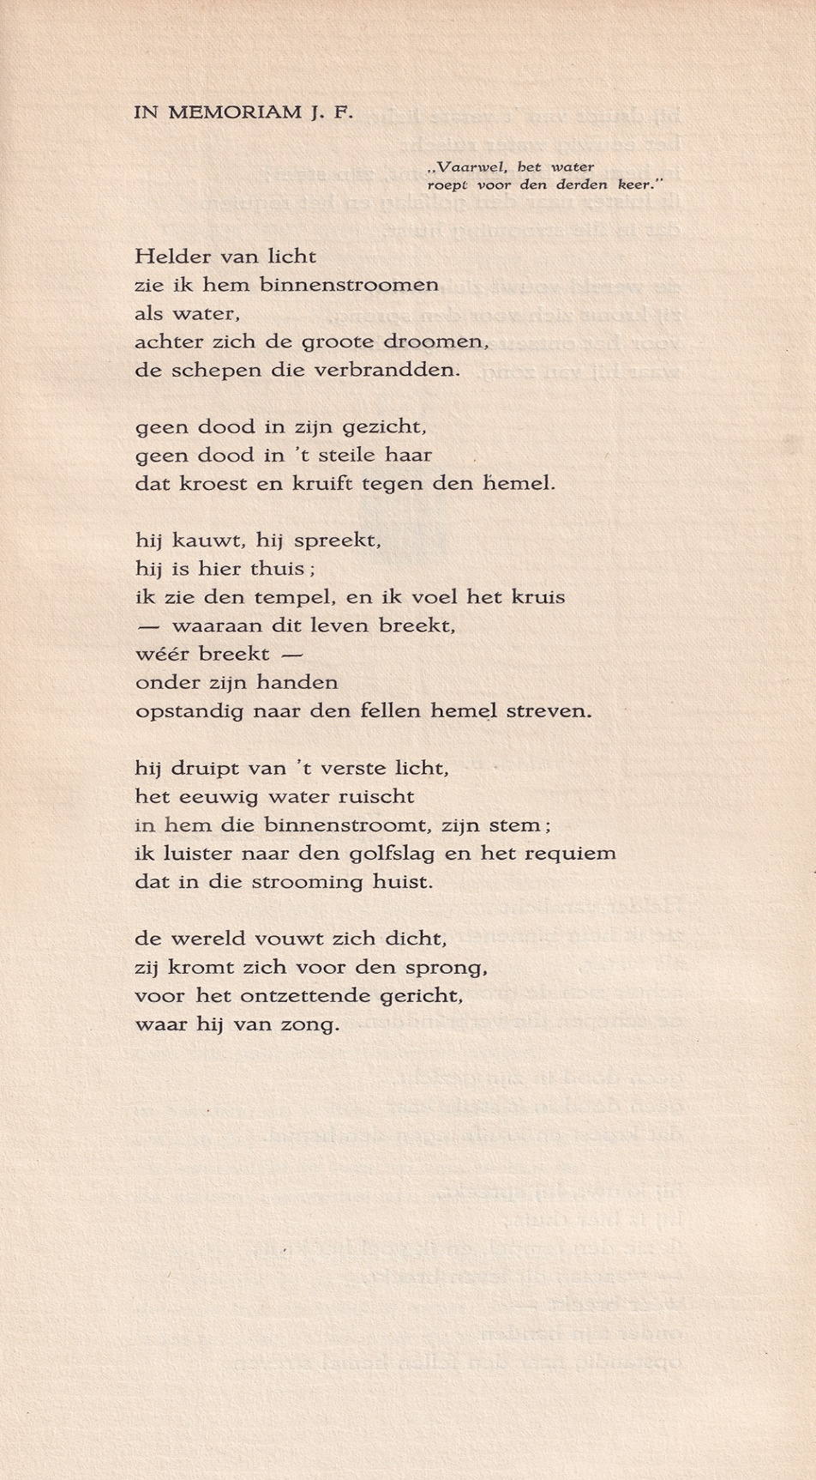

Een dichter die als veelbelovend te boek stond, maar blijkbaar te weinig om breed door te breken. Halbo Kool (1907-1968) debuteerde met expressionistische poëzie en was een belangrijke figuur in literaire tijdschriften zoals “De Vrije Bladen” en “Critisch Bulletin”.
Hij had veel vrienden, schrijvers die wel al tijdens hun leven faam en roem oogsten. Veel van dezen hebben de oorlog niet overleefd en hij werd een meer geïsoleerd persoon. Hij werkte mee aan het illegaal verschenen “Vrij Nederlandsch Liedboek” in 1944.
Hij publiceerde diverse poëziebundels, toneelspelen en vertalingen. Ook stelde hij bloemlezingen van gedichten samen in samenwerking met C.J.Kelk.
Het nu gekozen gedicht is een In Memoriam voor iemand wiens identiteit ik niet heb kunnen achterhalen. Het betreft blijkbaar een verdrinking/ suïcide die martelend wordt omschreven.
Het is ontleend aan “Roodboek Poëziealbum”(1947) en wel aan het gedeelte “Poëziealbum”

